Наименование общеобразовательного учебного заведения | Название мероприятий | Возраст учащихся  (класс) | Охват учащихся  (кол-во человек) | Краткая информация о проведении мероприятий (3-4 предложения)
МБОУ «Елантовская ООШ» | Подвижные игры на свежем воздухе – “Веселые старты” | 7-9 лет  (1-3 классы) | 17 чел. | На свежем воздухе были проведены соревнования среди начальных классов: эстафета на лыжах, игра в снежки. В конце соревнований ученики слепили снеговиков.
МБОУ «Елантовская ООШ» | Выпуск стенгазеты «ЗОЖ» | 14 лет (8 класс) | 5 чел.  Для всей школы 74 чел. | Редколлегия ДОО «Дружба» нарисовали очередной выпуск газеты «ЗОЖ», в которой помещены заметки о здоровом образе жизни, о спорте и о вредных привычках.
МБОУ «Елантовская ООШ» | Мероприятие «СПИД – чума XXI века» | 14-16 лет (8-9 классы) | 26 чел. | Учитель биологии Шурупова Н.А. провела устный журнал, посвященный всемирному дню борьбы со СПИДом. На занятии учащиеся ответили на вопросы анкеты, узнали о признаках инфекции, путях заражения и мерах профилактики заболевания.
МБОУ «Елантовская ООШ» | Утренняя зарядка | 1-9 классы | 70 чел. | Во всех классах перед занятиями была проведена утренняя зарядка под руководством классных руководителей.
МБОУ «Елантовская ООШ» | Индивидуальное первенство по подтягиванию | 7-9 классы | 22 чел. | Учитель физкультуры Макаров В.А. провел индивидуальное первенство по подтягиванию среди учащихся средних классов.

Зам.директора по УВР: Абызова Г.В.
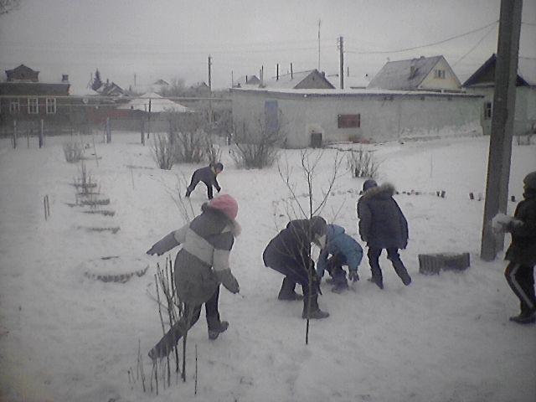
Игры на свежем воздухе «Веселые старты», кл. рук.2 класса Макарова Н.В.
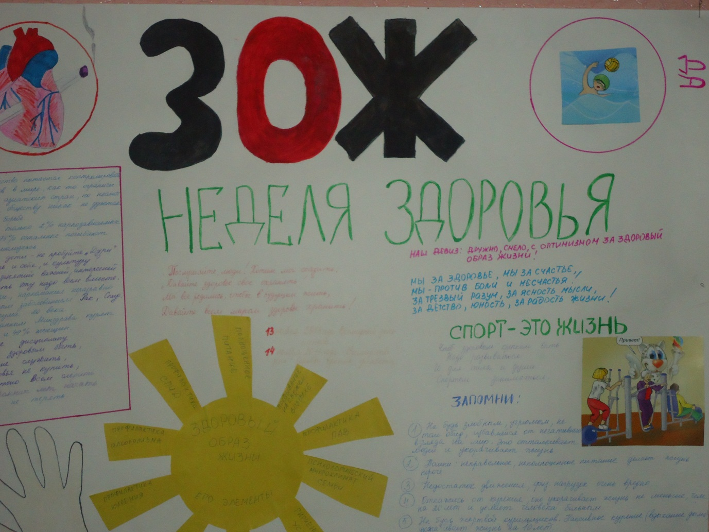
Стенгазета «ЗОЖ», руководитель педагог-организатор Кропотова Н.С.

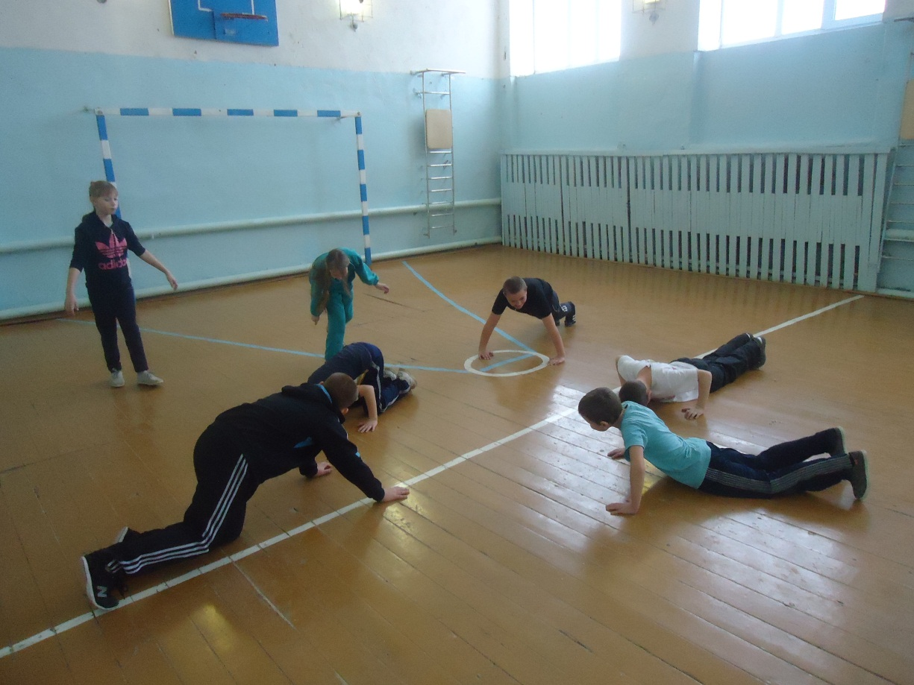
Открытый урок по физкультуре «ОРУ» в 3 классе, учитель Корышкина Н.П.
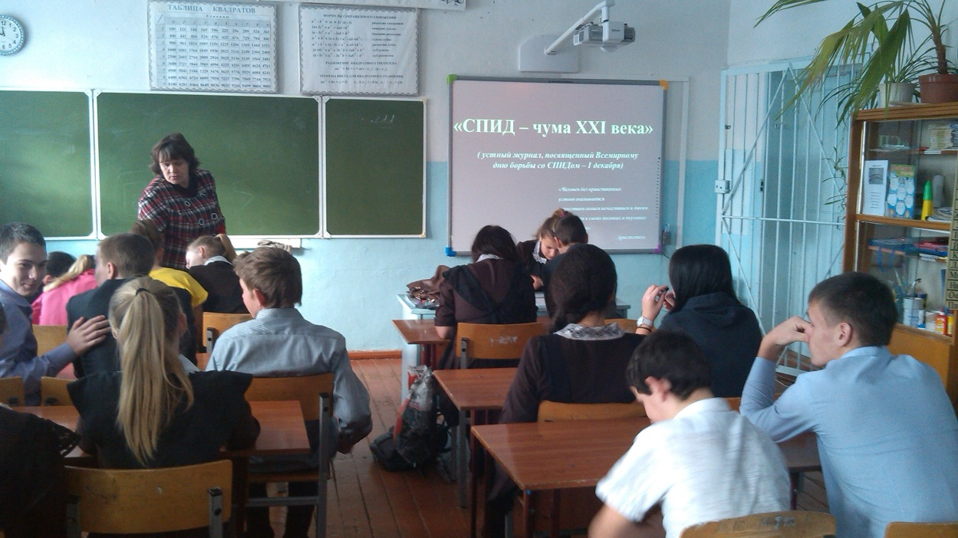
Мероприятие «СПИД – чума XXI века», учитель биологии Шурупова Н.А.
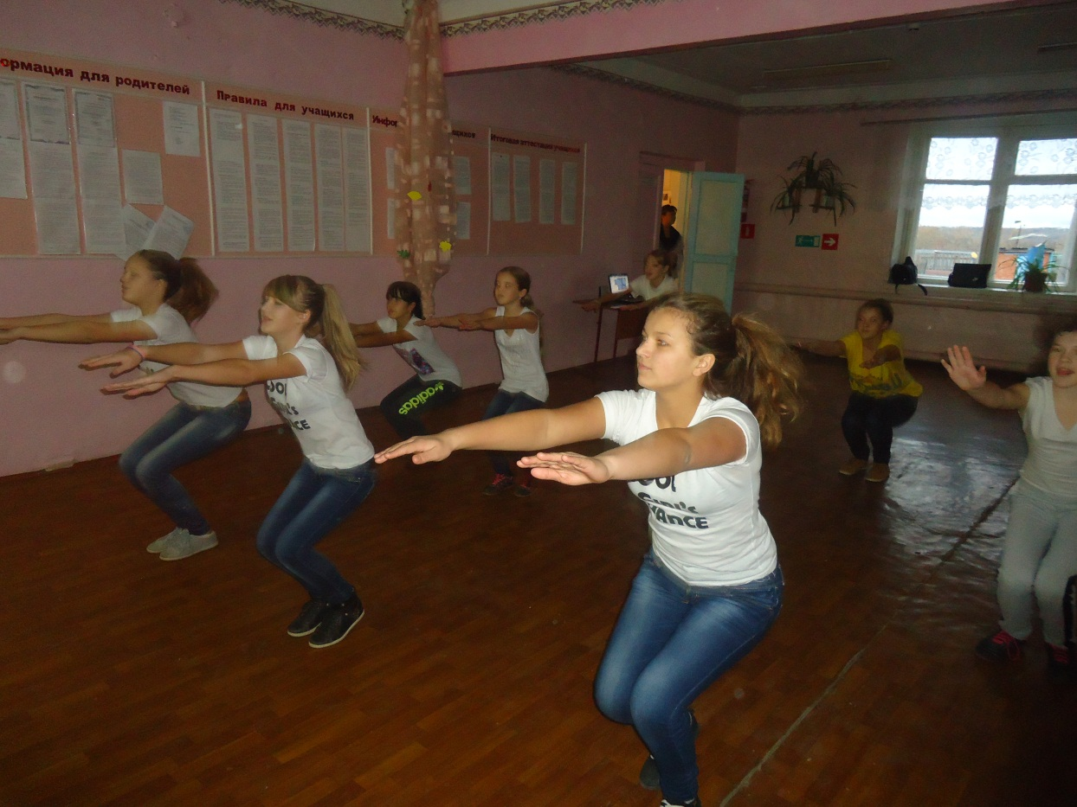
Утренняя зарядка

